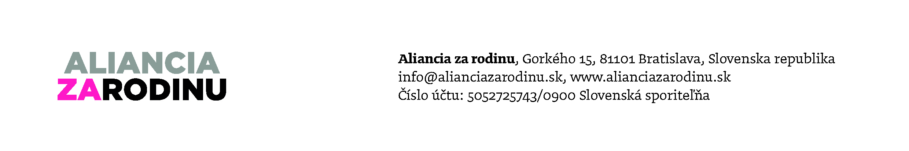
Ľudia chcú chrániť rodinu, prieskum potvrdil, že prvé občianske referendum môže byť úspešné.

BRATISLAVA 30. septembra 2014 „Nedávno zverejnené výsledky prieskumu agentúry Focus potvrdzujú, že pre občanov Slovenska je rodina, manželstvo a deti na prvom mieste , tak vysokú účasť (45 %) nemalo odhadované žiadne referendum bez kampane. Veríme, že napriek tomu, že to prezident ľuďom sťažil, podarí sa nám získať aj tých necelých päť percent ľudí na našu stranu. Sme presvedčení, že pochopia, aké veľmi dôležité je, aby nechali zaznieť svoj hlas v referende,” uviedol Peter Kremský, hovorca Aliancie za rodinu.

„Občania Slovenska chcú, aby manželstvo zostalo manželstvom, aby deti mali otca a mamu, aby manželstvo malo výnimočné postavenie pretože je to v najlepšom záujme detí . Taktiež chcú aby škola netrestala rodičov a deti, ak povedia NIE rodovej ideológii pri vzdelávaní. Drvivá podpora pre kladné odpovede (až do 89 %) je pre nás veľkým povzbudením. Prieskum nám potvrdil, že je reálne dosiahnutie úspešného referenda, lebo prvé občianske referendum sa venuje tomu najdôležitejšiemu - rodine. Občania chcú, aby RODINA stála v centre pozornosti a teda bola prierezovou témou všetkých politík,“ uvádza Anna Verešová, hovorkyňa Aliancie.

„Ani lobisti, ani súdy nemajú právo proti vôli ľudí nerešpektovať presvedčenie a hodnoty väčšiny ľudí. Budeme robiť maximum, aby hlas ľudí mohol zaznieť a kultúrna revolúcia či sociálne experimenty im nemohli byť nanútené proti ich vôli,“ uzatvára Anton Chromík, hovorca Aliancie.

Aliancia za rodinu je občianska iniciatíva organizácií a jednotlivcov, ktorá vznikla v decembri 2013 na podporu hodnôt manželstva a rodiny. Neviaže sa na žiadnu ideológiu, vierovyznanie či politickú stranu a je otvorená pre všetky organizácie, jednotlivcov, skupiny, inštitúcie, spoločenstvá či iné zoskupenia občanov, ktoré sa stotožňujú s vyhlásením Aliancie.
Alianciu momentálne podporuje 109 organizácií venujúcich sa sociálnej práci v teréne, pomoci rodinám, deťom z detských domovov, slobodným matkám, hendikepovaným, vzdelávacím aktivitám a tiež ochrane a presadzovaniu ľudských práv. Organizácie združené v Aliancii za rodinu zastupujú vyše 200.000 občanov Slovenska od stredoškolákov, cez vysokoškolskú mládež, aktívnych dôchodcov až po podnikateľov a akademické prostredie. Ambíciou Aliancie za rodinu je získať pre svoje myšlienky čím viaceré organizácie s víziou vytvoriť mohutné celospoločenské hnutie, ktoré sa postaví za manželstvo a rodinu, za ich dôležitosť a výnimočnosť. Hovorcami aliancie sú Anna Verešová, Anton Chromík a Peter Kremský.
27. augusta Aliancia odovzdala prezidentovi Andrejovi Kiskovi petíciu s podpismi 408.000 občanov za vyhlásenie referenda o ochrane rodiny, ktoré zozbierala za štyri mesiace.
